**วันที่ 9 มิถุนายน 2568**

**- เปลี่ยนหัวฉีดชำระห้องน้ำสำนักงานการปฏิบัติเรียบร้อย**

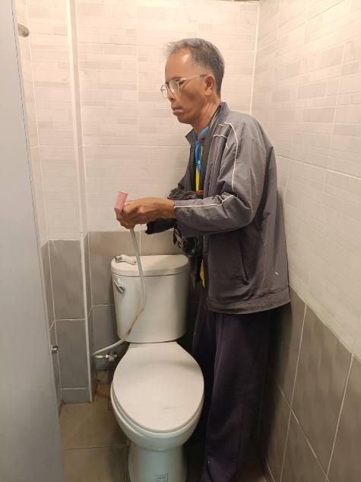

**วันที่ 10 มิถุนายน 2568**

**-เตรียมจุดปลั๊กต่อไฟบริเวณสระว่ายน้ำ(เทสสอบตำรวจ)**

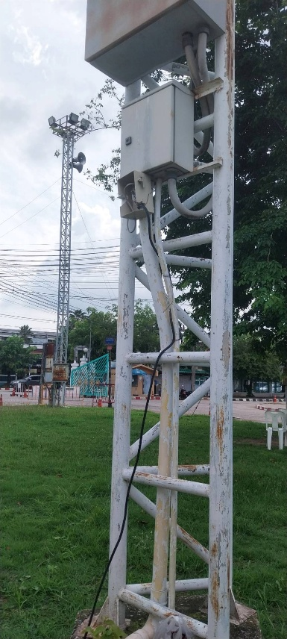 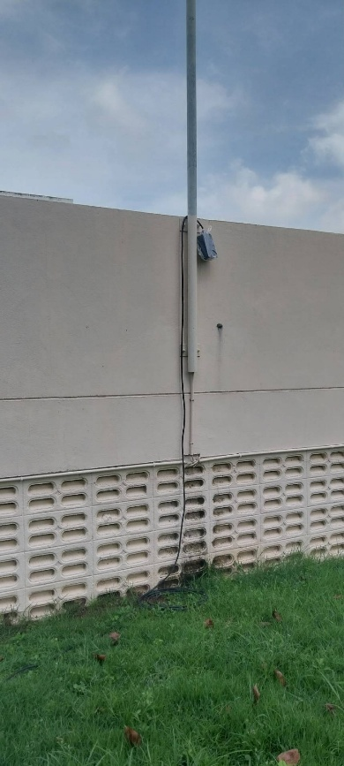

-ปิดอุดรูช่องสาย Lan การปฏิบัติเรียบร้อย

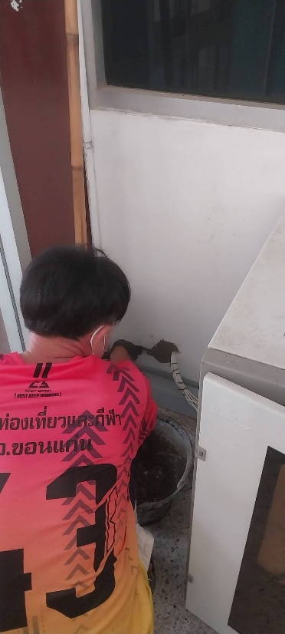 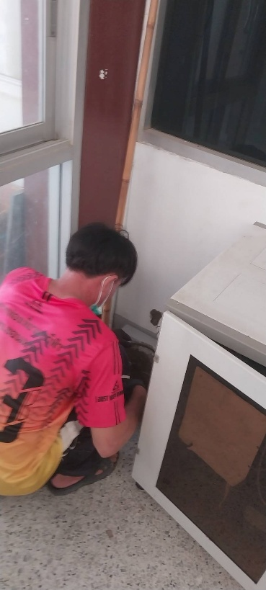

**วันที่ 12 มิถุนายน 2568**

**- เช้านี้ตรวจเช็คระบบโรงสูบน้ำ ระบบปั๊มน้ำพร้อมใช้งาน ระดับน้ำภายในแท็งค์เต็มทั้งหมดครับผม**

